刘忠武
九年以上工作经验 | 男 | 1977年5月生
居住地： 上海-浦东新区 户 口： 上海
地 址： 上海市浦东新区 （邮编：201206）
电 话： 13482032400（手机）
E-mail： liuzhongwu2008@gmail.com, HarryChinese@gmail.com
最近工作
公 司： 美国友邦保险公司
行 业： 保险
职 位： 资深系统分析师
最高学历
学 历： 硕士
专 业： 机械设计制造及其自动化
学 校： 辽宁工程技术大学
目前年薪： 15-30万人民币
自我评价
学习和适应能力强，具备良好的沟通能力和团队合作精神, 有带新人的经验.
熟悉数据仓库设计流程, 具有多年数据库/数据仓库建模、数据分析和开发经验, 熟悉Oracle, SQL Server, 熟悉PowerDesigner, ERWin等建模工具.
具有多年C#, Java, Delphi开发经验.
喜欢研究开源技术, 是数据库单元测试工具AnyDbTest(开源项目)的作者, (http://anydbtest.codeplex.com). 该软件被Siemens USA, mfglobal, dbmgroup, SportIndex等多个公司使用.
另外对数据仓库调度平台有过深入的思考, 详见博客http://www.cnblogs.com/harrychinese/tag/BatchSchedulor
Skill set
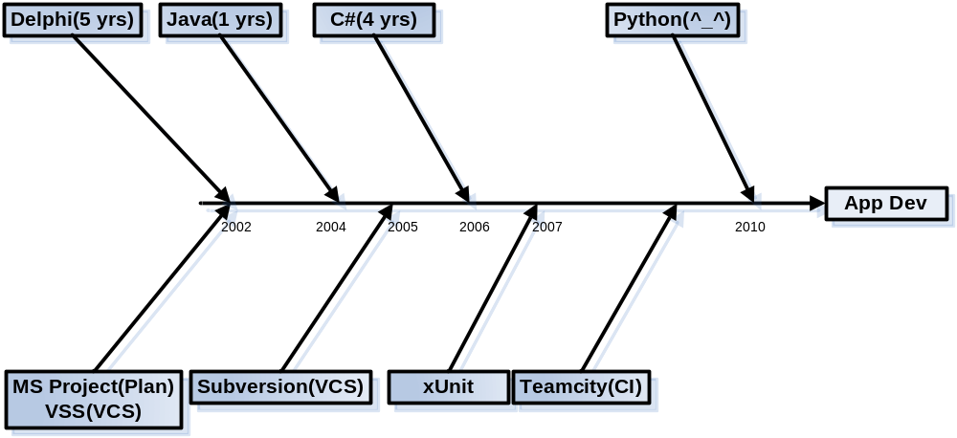
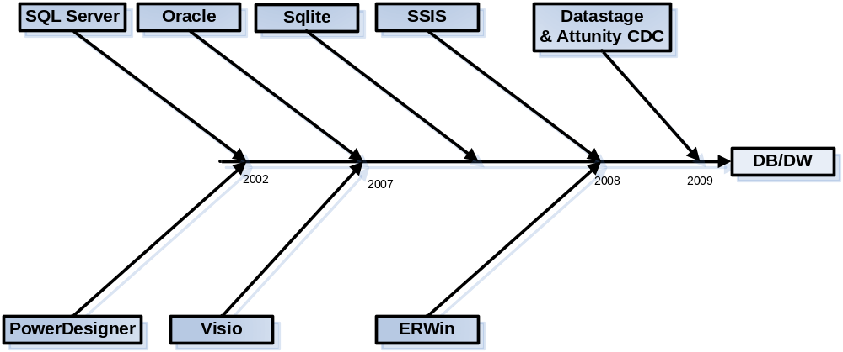
工作经验
★2009 /11--至今：美国友邦保险公司（500人以上） [ 1年6个月]
所属行业： 保险
IT部 资深系统分析师
负责:
数据仓库ETL(DataStage/SSIS)的设计和开发
数据仓库数据模型的设计和开发
数据仓库Job调度系统管理
ORACLE数据库管理,SQL、PL/SQL开发及调优
数据仓库DWH相关应用系统的开发
ODS/报表平台的维护和应用开发
指导应用服务工程师和Vendor的工作
项目:
1. 负责搭建报表平台(为保监会和各业务部门出报表, 以及和银行作数据交换), 包括调度框架设计, ETL和Oracle存储过程开发
2. 负责ODS 的hot area/daily snapshot/weekly snapshot/monthly snapshot的分层架构
3. 负责开发Management dashboard project
★2007 /4--2009 /11：高知特信息技术(上海)有限公司 [ 2年7个月]
所属行业： 计算机软件
开发部 资深软件工程师
工作职责: 系统分析, 设计和开发
项目经验
(1) 2008年, 参与Novartis(诺华医药)的数据仓库项目, 具体负责数据仓库ETL工作, 并参与设计一个管理Cognos Report的Portal
角色: ETL Team Lead
工具和数据库: ERWin, Oracle 10g, SQL Server 2005, SSIS,
(2) 2009年, Novartis(诺华医药)的offline BI Report项目, 负责系统架构工作
角色: Architect
工具和数据库: ERWin, SQL Server 2005, SSIS, Access, Excel VBA
(3) 2007-10至2008-4,参与设计路透社(Reuters) Factsheet系统, 该系统是Reuters Knowledge(RK)站点Fund/Portfolio门户的报表生成引擎, 负责Word2007和PDF报表生成.
角色: 系统架构, Technical Lead,
工具或语言: C#, Open XML, ASP.Net
(4) 2007-4至 2007-10, 参与开发美国Aribtron公司SPAAS项目
角色: 数据库架构师
工具或语言: C#, Oracle9i
★2004 /4--2007 /4：上海素科源信息技术有限公司 [ 3年]
所属行业： 计算机服务(系统、数据服务，维修)
软件部 项目经理
进行项目调研、系统分析，详细设计功能模块，组织并参与开发团队进行项目开发.作为开发方代表，负责和用户进行沟通.
工作业绩：
(1) 2004/5－2004/11
项目名称：盐城电信电源监控系统
承担任务：参与系统调研、负责系统架构设计和详细设计
(2) 2004/11－2005/3
项目名称：BizFlow工作流中间件（作为公司其他项目的工作流中间件）
承担任务：项目负责人 负责系统架构设计和详细设计以及核心API的实现
(3) 2005/3－2005/8
项目名称：苏州BenQ设备检修管理系统
承担任务：项目负责人 负责系统架构设计和DB设计、系统详细功能设计
(4) 2005/7－2006/9
项目名称：eDocCenter电子文档管理系统
承担任务：项目负责人 负责系统架构设计和详细设计、License模块设计
★2002 /3--2004 /4：上海晨辉科技有限公司 [ 2年1个月]
所属行业： 计算机软件
软件部 高级软件开发工程师
参与软件开发的全过程，包括系统调研、需求设计、详细设计、代码编写等.协助进行系统测试和项目实施.
工作业绩：
(1) 2002/3－2002/9
项目名称：上海市南电力工程公司电缆图纸MIS系统
承担任务：项目负责人 负责系统调研、系统架构设计和详细设计，以及绝大部分代码的编写，
测试和实施.
(2) 2002/10－2003/4
项目名称：上海市南电力设计公司项目管理平台
承担任务：系统分析员 参与系统调研、负责DB设计和公用模块以及中间层设计.
(3) 2003/4-2004/03
项目名称：上海市超高压输变电公司单项工程管理系统
承担任务：项目负责人 负责系统调研、负责DB设计和以及中间层设计.负责开发小组内部以及和用
沟通.
教育经历
1999 /9--2002 /3 辽宁工程技术大学机械设计制造及其自动化硕士
研究方向: 信息处理与计算机辅助设计
1995 /9--1999 /7 辽宁工程技术大学机械电子工程/机电一体化本科
证 书
2001 /6 大学英语六级
1997 /1 全国计算机等级三级A
语言能力
英语（良好）

